Sr. Editor de la revista:
Le adjunto el manuscrito titulado “Publicidad en Instagram y riesgos para la salud pública: el influencer como prescriptor de medicamentos” del que son autores Gloria Jiménez-Marín, Elena Bellido-Pérez y Marta Trujillo Sánchez, Profesoras e investigadoras de la Facultad de Comunicación de la Universidad de Sevilla, España y de la Université de Lyon
El manuscrito estudia el alcance y los riesgos de la publicidad de medicamentos en Instagram por parte de los influencers.
Queremos hacer constar que:
1º. Todos los autores de esta investigación han participado en el diseño, ejecución y análisis de los resultados.
2º. Todos los autores han leído y aprobado la versión del manuscrito que le enviamos.
3º. Todos los autores han leído y aceptan las Instrucciones a Autores de la revista que figuran en la revista.
4º. El contenido del manuscrito es original y no está sometido a evaluación por ninguna otra revista científica. Del mismo modo, su contenido no está sujeto a derechos de copia por ninguna publicación, ni publicado anteriormente.
5º. Las autoras no tienen ningún conflicto de intereses que declarar relacionado con el manuscrito.
6º. En caso de que el estudio lo requiriese, los comités de ética de las instituciones participantes han autorizado el procedimiento seguido en este estudio y todos los sujetos participantes fueron informados para obtener su consentimiento.
7º. La investigación se ha realizado en [lugar o centro donde se ha realizado]
8º. En caso de ser aceptado el manuscrito, transferimos todos los derechos de reproducción a la Revista, quedando en los autores la responsabilidad sobre los contenidos y opiniones vertidos en el manuscrito.
Le agradecemos que considere la evaluación del manuscrito y quedamos a su disposición para cualquier comentario o duda.
Atentamente,
Gloria Jiménez-Marín, Elena Bellido-Pérez y Marta Trujillo Sánchez
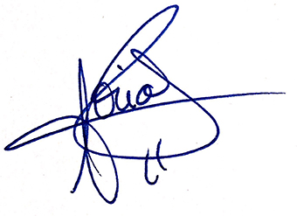
Fdo. P.O. Gloria Jiménez-Marín

